Exposition de Théorie de la connaissance
Théorie de la connaissance (TdC) — Évaluation interne
Invite d’évaluation interne choisie — n° 12
« Le parti pris est-il inévitable dans la production des connaissances ? »
Les trois objets présentés ci-dessous appartiennent à mon quotidien numérique. Réunis, ils montrent que le parti pris intervient à trois niveaux successifs de la production des connaissances : le système automatisé qui sélectionne l’information, les choix humains et commerciaux qui conçoivent l’outil, puis les sources elles-mêmes et le sujet connaissant qui les reçoit.
Objet 1 — Capture d’écran de mon fil d’actualité Instagram

Figure 1 — Publication de @kingjames apparue en tête de mon fil Instagram.
Identification
Cet objet est une capture d’écran de la page d’accueil de mon compte Instagram. On y voit une publication du compte certifié @kingjames (le basketteur LeBron James) : une photo d’un smash lors d’un match des Lakers, accompagnée de la légende « No matter if you LOVE or HATE me you will REMEMBER me » et déjà « aimée » plus de 526 000 fois.
Place dans ma vie quotidienne
J’ouvre Instagram plusieurs fois par jour pour m’informer, me divertir et suivre l’actualité sportive. Le contenu de mon fil n’est pas choisi au hasard : il est composé à partir de mes interactions passées — les comptes que je suis, les publications que j’aime et le temps que je passe sur chaque contenu. Cette publication de basket-ball apparaît précisément parce que j’ai déjà montré de l’intérêt pour ce sport.
Lien avec l’invite IA
Ici, ce que je « connais » est littéralement produit et ordonné par un algorithme qui sélectionne les contenus selon deux critères : l’engagement et la personnalisation. Le système met en avant ce qui correspond déjà à mes goûts et écarte le reste. Le parti pris n’est donc pas ajouté après coup : il est intégré au mécanisme même qui produit et diffuse la connaissance, avant toute intention humaine.
Justification de l’inclusion
J’inclus cet objet parce qu’il illustre le parti pris au niveau du système automatisé. La page Explorer, les suggestions et les contenus sponsorisés créent ce que le chercheur Eli Pariser appelle une « bulle de filtre » : un espace d’informations qui me confirme au lieu de m’ouvrir à d’autres points de vue. Sa contribution propre à l’exposition est de montrer que la machine elle-même constitue une première source de parti pris.

Objet 2 — Mon iPhone 14 Pro noir
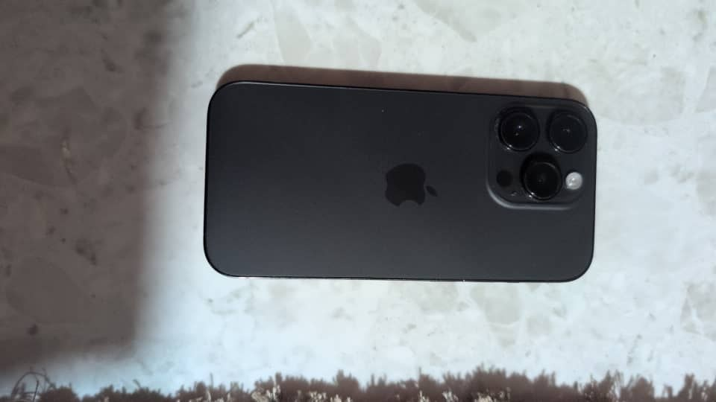
Figure 2 — Mon iPhone 14 Pro, principal point d’accès à l’information.
Identification
Cet objet est mon smartphone personnel, un iPhone 14 Pro de couleur noire, que j’utilise comme principal point d’accès au monde numérique.
Place dans ma vie quotidienne
Du réveil au coucher, ce téléphone est mon premier outil pour communiquer, chercher une information, lire l’actualité et consulter les réseaux sociaux. Il concentre, dans un seul appareil, presque toutes mes sources quotidiennes de connaissance.
Lien avec l’invite IA
Contrairement à l’objet 1, le parti pris ne provient pas ici d’un seul algorithme, mais de choix humains et commerciaux inscrits dans l’appareil : applications installées par défaut, notifications qui décident de ce qui mérite mon attention, actualités pré-sélectionnées, applications mises en avant dans l’App Store. Ces décisions, prises par des concepteurs et des entreprises, orientent en amont quelles connaissances m’atteignent et sous quelle forme. S’ajoute un autre biais : sur ces plateformes, c’est souvent la popularité d’une information qui lui donne de la visibilité, et non son exactitude — le plus partagé n’est pas le plus vrai.
Justification de l’inclusion
J’inclus cet objet parce qu’il déplace la réflexion de la machine vers l’humain : le parti pris est aussi le produit de décisions de conception délibérées et d’intérêts économiques. Sa contribution propre à l’exposition est de montrer que, même lorsqu’on maîtrise les algorithmes, les biais demeurent présents dans les choix humains qui façonnent l’outil.

Objet 3 — Mon ordinateur portable HP Spectre x360 16
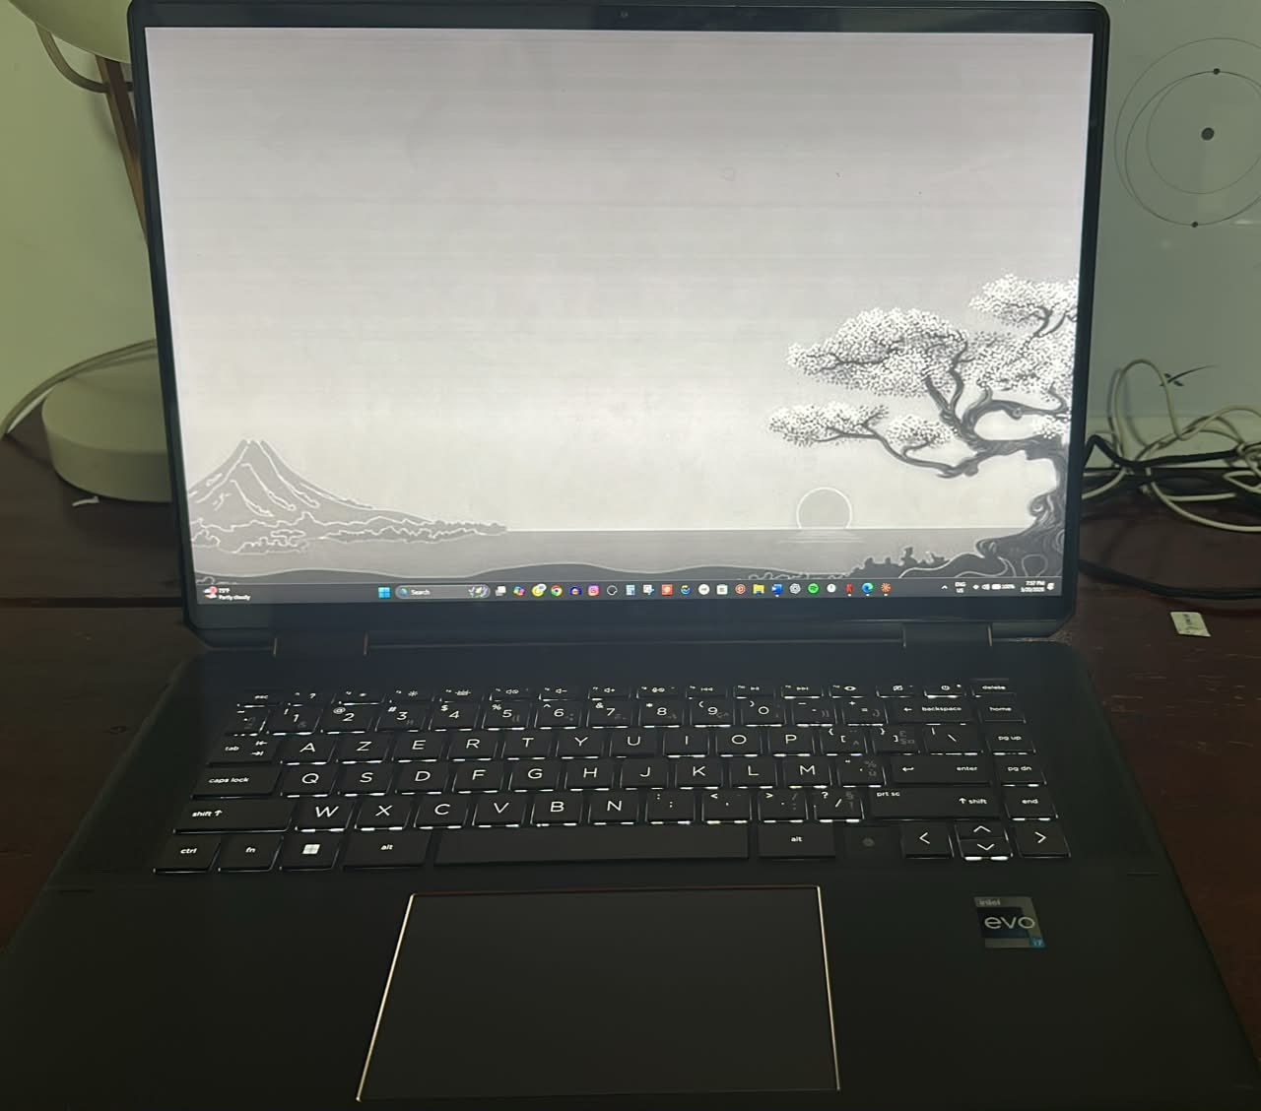
Figure 3 — Mon HP Spectre x360 16 (clavier AZERTY, Windows 11), utilisé pour mes recherches.
Identification
Cet objet est mon ordinateur portable, un HP Spectre x360 16 équipé d’un clavier AZERTY et fonctionnant sous Windows 11.
Place dans ma vie quotidienne
Je m’en sers surtout pour mes travaux scolaires : rechercher des informations, rédiger mes devoirs et communiquer. Pour cela, je dépends principalement des moteurs de recherche, des médias numériques et d’Internet.
Lien avec l’invite IA
Lorsque je fais une recherche, les résultats affichés sont personnalisés selon ma localisation, mon historique et mes préférences : une autre personne effectuant exactement la même requête obtiendrait des résultats différents. De plus, les sources elles-mêmes sont créées par des personnes ou des organisations qui ont leurs propres perspectives ; même un site qui se veut objectif choisit ce qu’il inclut et l’ordre d’apparition des contenus. Enfin, en tant que sujet connaissant, j’ai tendance à retenir ce qui confirme ce que je pense déjà : c’est le biais de confirmation. Le parti pris se situe donc à la fois dans la source et en moi.
Justification de l’inclusion
J’inclus cet objet parce qu’il ramène le parti pris au niveau des sources humaines et du sujet connaissant lui-même. Sa contribution propre à l’exposition est de montrer que, même en cherchant à être objectif et critique, je ne peux pas éliminer complètement le biais : il faut donc apprendre à l’identifier plutôt que prétendre le supprimer.
Fil conducteur de l’exposition
Réunis, ces trois objets montrent que le parti pris agit à trois niveaux successifs : le système automatisé (objet 1), les concepteurs humains et les intérêts commerciaux (objet 2), puis les sources et le sujet connaissant (objet 3). La connaissance que je construis à partir du numérique est donc inévitablement orientée. L’esprit critique ne l’annule pas, mais il permet de la reconnaître et d’en limiter les effets — ce qui répond, par l’affirmative nuancée, à l’invite choisie.
Références
Pariser, E. (2011). The Filter Bubble : What the Internet Is Hiding from You. New York : Penguin Press.
Organisation du Baccalauréat International (2020). Guide de Théorie de la connaissance (première évaluation en 2022). Cardiff : IBO.

